**ĐẠI HỌC QUỐC GIA HÀ NỘI**

**TRƯỜNG ĐẠI HỌC CÔNG NGHỆ**



**BÁO CÁO CUỐI KỲ**

**MÔN TÍCH HỢP HỆ THỐNG**

TÍCH HỢP 3 DỊCH VỤ: FREEMED, OPEN-ERM VÀ HOSPITAL MANAGEMENT SYSTEM MASTER

Giảng viên hướng dẫn:

PGS.TS Nguyễn Ngọc Hóa.

Nhóm sinh viên thực hiện:

1. Nguyễn Văn Kiên
2. Thẩm Kim Dũng
3. Phạm Thái Cường
4. Nguyễn Thị Trang
5. Phạm Thị Yến Lan

***Hà Nội, ngày 12/2016***

## HÀ NỘI - 20**< hai số cuối của năm bảo vệ ĐATN>**

*(chữ hoa, 12pt, đậm, căn giữa)*

MỤC LỤC

**I.** **Giới thiệu về FreeMed** 2

***1.*** ***Tổng quan.*** 2

***2.*** ***Chức năng tương ứng với các URI*** 3

**II.** **Giới thiệu về OpenERM.** 3

***1.*** ***Tổng quan.*** 3

***2.*** ***Chức năng tương ứng với các URI*** 4

**III.** **Giới thiệu về HPMS.** 4

***1.*** ***Tổng quan, chức năng.*** 4

**IV.** **Cách thức tích hợp.** 4

***1.*** ***Tiến hành tạo một hệ thống để tích hợp 3 hệ thống còn lại.*** 4

***2.*** ***Tiến hành login cho các hệ thống*** 5

***3.*** ***Tiến hành gửi yêu cầu.*** 6

**V.** **Cách sử dụng hệ thống tích hợp.** 6

**VI.** **Nhận xét, đánh giá.** 8

1. **Giới thiệu về FreeMed.**
2. ***Tổng quan.***

FreeMED là một hệ thống phần mềm nguồn mở EMR dựa trên LAMP. Các dự án FreeMED đã chính thức bắt đầu vào năm 1999 và là một hậu duệ trực tiếp của AMOS (hệ thống văn phòng y tế tự động) bắt đầu vào năm 1983. FreeMED chủ yếu được viết bằng PHP, và làm cho việc sử dụng nặng của cơ sở dữ liệu MySQL. Giao diện của nó chủ yếu là dựa trên web.

FreeMED cửa hàng và đại diện cho dữ liệu y tế của nó như là một nhóm các "module", trong đó bao gồm một mô hình cơ sở dữ liệu và một giao diện người dùng. Mỗi mô-đun khác nhau sau đó hầu như kết nối với nhau bằng các phương tiện của các lĩnh vực bảng cơ sở dữ liệu quan hệ tham khảo các module khác và nhân khẩu học bệnh nhân cơ bản. Điều này cho phép FreeMED thêm và loại bỏ chức năng cơ sở dữ liệu cốt lõi bằng cách thêm và loại bỏ các mô-đun mà không cần phải lập trình lại giao diện của nó.

1. ***Chức năng tương ứng với các URI***

Đăng nhập hệ thống:

freemed/ui/gwt/www/FreemedInterface.html

https://www.freemed.info/freemed//relay.php/json/org.freemedsoftware.public.Login.Validate?param0=demo&param1=demo&param2=1

Quản lý lịch trình

https://www.freemed.info/freemed//relay.php/json/org.freemedsoftware.api.Scheduler.GetDailyAppointmentsRange?param0=2016-12-19&param1=2016-12-26&param2=0

Quản lý tin nhắn

https://www.freemed.info/freemed//relay.php/json/org.freemedsoftware.module.MessagesModule.MessageTags?

1. **Giới thiệu về OpenERM.**
2. ***Tổng quan.***

OpenEMR là một phần mềm quản lý hành nghề y mà còn hỗ trợ điện tử Hồ sơ y tế (EMR). Nó là ONC Complete EHR Ambulatory chứng nhận và nó có tính năng hồ sơ y tế điện tử tích hợp đầy đủ, thực hành quản lý cho một hành nghề y, lịch trình, và hóa đơn điện tử.

Phía máy chủ được viết bằng PHP và có thể được sử dụng kết hợp với một LAMP "ngăn xếp", mặc dù bất kỳ hệ điều hành có hỗ trợ PHP được hỗ trợ.

OpenEMR là miễn phí và mã nguồn mở phần mềm chịu sự điều khoản của GNU General Public License (GPL). OpenEMR chịu với những nỗ lực của quốc tế và nội địa hóa trong nhiều ngôn ngữ, và có hỗ trợ miễn phí có sẵn trong các diễn đàn khác nhau trên thế giới. Tại thời điểm viết bài, hỗ trợ thương mại được cung cấp bởi hơn 30 nhà cung cấp tại hơn 10 quốc gia.

1. ***Chức năng.***

- Thiết lập hồ sơ bệnh án chi từng bệnh nhân,

- Quản lí thông tinh hành chính và thông tin sức khỏe.

- Quản lí danh mục sức khỏe.

- Tạo và lưu các hướng dẫn cho bệnh nhân chuyên biệt.

- Quản lí phác đồ điều trị.

- Quản lí giấy tờ văn bản …

1. **Giới thiệu về HPMS.**
2. ***Tổng quan.***

Hospital Management Systems là một ứng dụng rất cơ bản để quản lý phòng khám bao gồm sắp chỗ, quản lý thông tin bệnh nhân, thông tin về bác sĩ, nhân viên.

1. **Các chức năng tương ứng**

Danh sách các chức năng sử dụng để tích hợp tương ứng với các URI

Login dịch vụ:

<http://localhost:8000/auth/login>

Logout:

<http://localhost:8000/auth/logout>

Quản lý nhân viên:

<http://localhost:8000/employee>

Quản lý bệnh nhân:

<http://localhost:8000/patient>

Quản lý giường bệnh:

<http://localhost:8000/seat>

Quản lý báo cáo:

<http://localhost:8000/report/viewlist>

1. **Cách thức tích hợp.**
2. ***Tiến hành tạo một hệ thống để tích hợp 3 hệ thống còn lại.***

* Tạo một trang login để đăng nhập vào hệ thống (sử dụng các kiên thức về session và cookie để lưu lại tình trạng đăng nhập của người dùng)

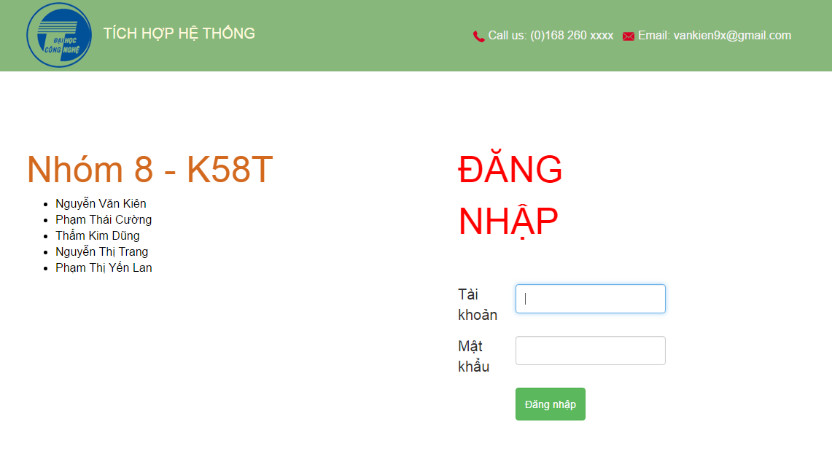

* Khi hệ thống chính login thì đồng thời sẽ gửi medthod POST đến các URI login tương ứng của 3 hệ thống.

1. ***Tiến hành login cho các hệ thống***

* Kỹ thuật login thông qua các hàm curl của PHP.
* Minh họa code:

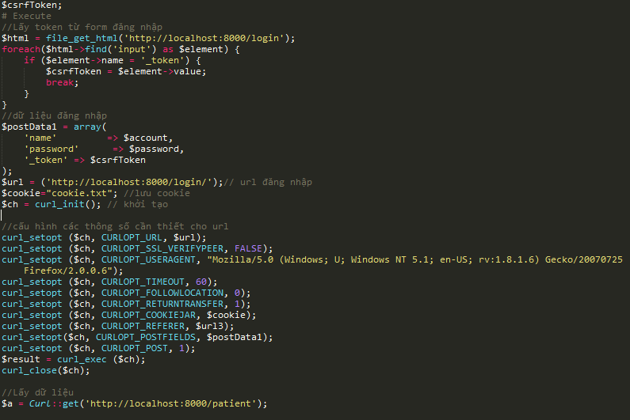

1. ***Tiến hành gửi yêu cầu.***

Sau khi login thành công thì sẽ tiến hành get và parse nội dung HTML lấy được thông qua các URI.

Việc Parse các nội dung này sử dụng thư viện pQuery của PHP.

Các trường hợp POST, PUT, DELETE sử dụng tương tự thôn qua Curl.

1. **Cách sử dụng hệ thống tích hợp.**

* Cài đặt Xampp hoặc các phần mềm có chức năng tương tự.
* Coppy toàn bộ file nguồn sang thư mục htdocs trong thư mục cài đặt Xampp.
* Truy cập đến trang http://localhost/is8 của hệ thống
* Điền thông tin username và password vào hệ thống, hiện tại có một tài khoản là ‘cuongpt’ và mật khẩu là ‘123456



* Một số giao diện hệ thống sau khi đăng nhập:

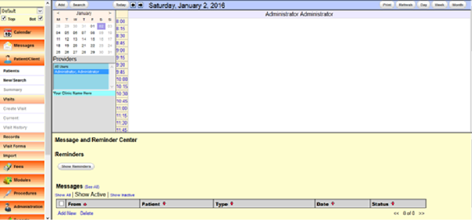

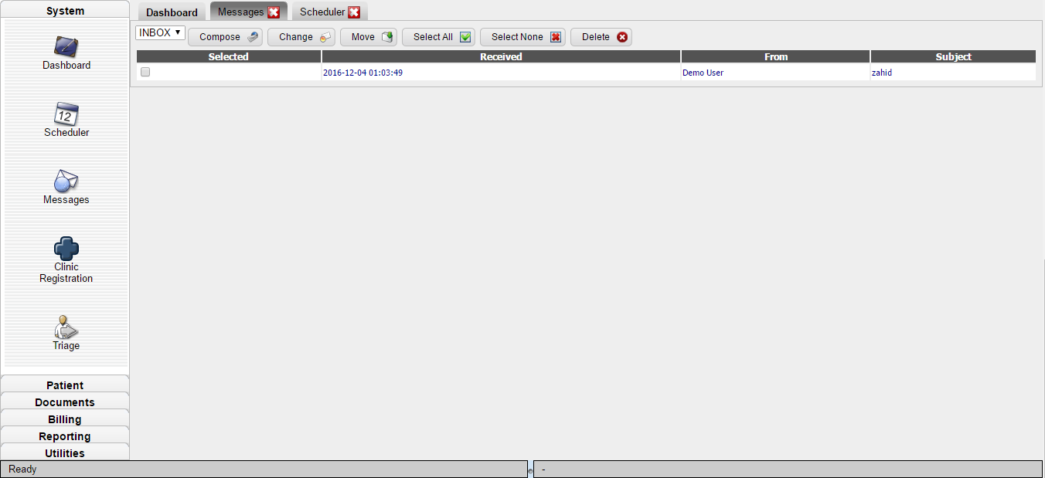

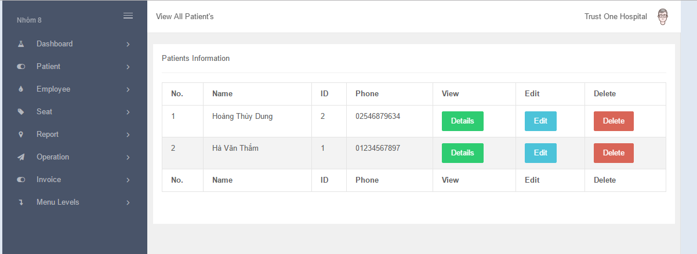

1. **Nhận xét, đánh giá.**

Sau khi kết thúc môn học nhóm nhận thấy việc hiểu sâu về các dịch vụ là rất cần thiết. Việc tích hợp hệ thống dựa trên cách tiếp cận tích hợp mức chức năng nên việc tạo các bộ wrapper để xử lý, chuyển đổi các dữ liệu cho phù hợp là một trong những vấn đề khó giải quyết khi làm bài tập.

Nhóm cũng nhận thấy được lợi ích khi xây dựng các hệ thống theo chuẩn RESTful. Vó giúp đáp ứng các yêu cầu tích hợp, điều rất quan trọng để xây dựng hệ thống khi dữ liệu được kết hợp dễ dàng và để mở rộng hoặc xây dựng trên một gói hệ thống căn bản.